פאן קון -על חובבים,בשביל חובבים
על ידי חובבים !
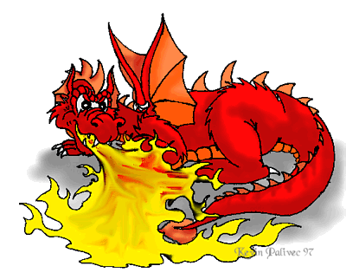
http://icon.sf-f.org.il/fancon2003/

